# 长沙市易读秀教育咨询有限公司

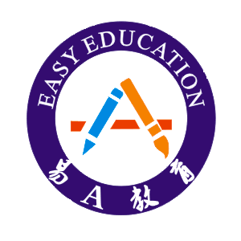

**主要负责人：赵彩屹**

**团队主要成员 ：**赵彩屹、周婷、罗妮、谢丹、邓奇

**简介：**机构名称：长沙市易读秀教育咨询有限公司

成立日期：2015年7月30日

注册资本：10万元

经营业务：教育咨询服务；企业形象策划服务；文化艺术咨询服务；会议及展览服务；广告设计；文化用品、办公用品的销售。

机构主要以中小学课程课外辅导为主，在进行辅导的同时融合了先进的现代科学管理机制度。本着“提高学员素质，力求教育公平”的目的，将辅导做成一个产业和品牌，使它既在新世纪重新唤起新活力，又能为机构带来利润。

我们在经过慎重考虑和调查后，价格定位是采取折中的方式，即处在类似价格加权后的平均水平。这既符合消费者的接受程度又能在价格方面得到自己的预期效果。从成本上来讲，虽然我们是一个的机构，但是文化无形价值是我们的主打。

创业介绍：目前公司现已开设七个班，均是八人制班级，由在职一线教师授课和全职老师全程跟踪服务，做N对1的教学服务；并开设了多个1对1教学服务；教师团队编写了多套实用教材，有3-6年级的奥数教材、3-6年级的少儿英语教材、3-6年级的翰林作文教材、7年的英语、数学、语文的同步教材。探究和总结了目前比较实用的六步教学方法。

今后我机构继续加大在教研的经费投入、将收入的15%作为教研经费，10%用于教师培训。并对研发人员给予最高10000元的奖金奖励。